1. ***Родительское собрание «Кибербуллинг – что делать?»***

**2.** Интернет, изначально придуманный как ресурс для общения и обмена информацией между учеными из разных уголков планеты, активно развивается. На данный момент практически[каждый человек со всего мира](https://gdemoideti.ru/blog/exit.php?url=https://news.rambler.ru/internet/45705599-tsifra-dnya-skolko-chelovek-v-mire-polzuyutsya-internetom/) может выходить в сеть, при этом большинство из них имеют аккаунты в соцсетях, где активно обсуждаются различные темы и ведутся жаркие споры по любой теме. А поскольку мир онлайн населяют такие же люди, как и офлайн, конфликты неизбежны. Всё чаще в сети начинают появляться «хулиганы», получающие удовольствие, унижая других участников беседы. Это явление называется **кибербуллинг**.

Как избежать травли, как защититься от обидчиков, есть ли возможность их наказать? Как уберечь своих детей? В этих и других вопросах мы сегодня попробуем разобраться.

**3.** Заметив изменения в поведении подростка, родителям **необходимо постараться вывести его на разговор о происходящем**. Не надо давить и шпионить за ребёнком: просто скажите, что вы всегда рядом и готовы ему помочь. Бывает, ребёнку сложно признаться, в том, что он стал жертвой травли, особенно если при этом его шантажируют фотографиями или личной информацией. Предложите ему написать вам послание или записать аудиосообщение, пообещайте не наказывать и не ругать его за то, что он расскажет.

Как только у вас появилось подтверждение травли, расскажите ребёнку о том, что это не нормальная ситуация и вы вместе должны это остановить.

**4. Признаки того, что ребёнка травят в интернете:**

1. *Ребёнок стал меньше проводить времени в телефоне или, наоборот, зачастил туда.*
2. *После пребывания в интернете подросток подавлен, раздражителен, расстроен.*
3. *Ребёнок закрывается, не хочет идти на контакт, не хочет говорить о том, с кем он общался и о чём.*
4. *Успеваемость падает.*
5. *У ребёнка нарушается аппетит, появляютсяя головные боли и другие психосоматические нарушения.*

**5. Кибербуллинг может быть:**

1. Публичным: в присутствии зрителей, например, в обсуждениях под постом.
2. Личным: оскорбления поступают через личные сообщения.

**Виды интернет-травли**

Кибербуллинг в сети имеет различные формы и названия.

*Буллинг*

Систематическое насилие одного человека или группы людей над жертвой. В сети это систематическое отправление сообщений с оскорблениями различного характера.

*Троллинг*

Не совсем буллинг. Это своего рода жёсткий вызов на состязание по юмористическому мастерству. Если в ответ придёт более остроумная ремарка или будет полное игнорирование комментария, то «юморист» пойдёт искать себе другую площадку для выступления.

*Мобинг*

Это психологическое насилие над личностью, которое сопровождается травлей и осуществляется коллективом по отношению к ребенку (массовость над жертвой).

*Флейминг*

Тоже ещё не травля. Единичная вспышка гнева в адрес человека, выраженная через оскорбительный комментарий или жёсткую критику. Как правило, авторы таких грубых сообщений не нуждаются в ответе. Они вылили свою реакцию на ваш продукт (пост, статью, видео, фото и т.п.) и пошли дальше, через 2 минуты забыв о вашем существовании.

**Подделка личности**

Путём взлома страницы пользователя и от лица жертвы рассылаются оскорбительные сообщения в адрес знакомых, учителей (если речь идёт о школьниках) и т.п.

**Бойкот**

Часто случается внутри реального коллектива. Жертву исключают из общих групп и чатов, лишая её возможности участвовать в обсуждениях и высказывать своё мнение.

**Разглашение личных данных**

Публикация в интернете любых сведений о человеке, которые не являются достоянием общественности.

**Открытые угрозы расправы**

Комментарии и сообщения напрямую или заувалированно содержат в себе описания физической расправы. Предпринимаются попытки выследить жертву в реальном мире, назначаются «стрелки».

Кибербуллинг зачастую не сводится к какому-то одному виду травли, он многогранен — всё зависит от фантазии преследователя.

Важно отметить, что кибербуллинг – это длительный, систематический процесс. Единичный нелестный комментарий или гневный ответ ещё не является травлей.

**6. Участники кибербуллинга**

В процессе травили (как онлайн, так и офлайн) всегда принимает участие несколько сторон. Рассмотрим подробнее их портреты .

**7. Жертва**

Жертвой кибератаки может стать любой человек.

Как правило жертвами становятся тревожные, зажатые, пугливые подростки. У них мало знакомых и друзей, которые могли бы прийти на помощь и заступиться. Низкая самооценка только поддерживает в них убеждение, что всё сказанное агрессором правда, и дать отпор просто нет никакой возможности. А высокая тревожность не позволяет активно работать над собой. Таким образом агрессор быстро вычисляет «болевые точки» жертвы и начинает планомерно разрушать её жизнь.

**8. Свидетели или наблюдатели**

Даже не будучи агрессором или жертвой, часто можно увидеть кибербуллинг в интернете свидетелей. Свидетели могут занять одну из сторон став «помощником агрессора» или «защитником», а могут статься в стороне:

**9. Преследователь или Агрессор**

Человек, нападающий на жертву, как правило сам не уверен в себе и боится, что это станет заметным. Он хочет быть выше других, но не за счёт своих особенностей, а за счёт обесценивания жертвы.

**10. Почему люди этим занимаются?**

Причины начинать преследовать жертву могут быть совершенно различными – обиды, зависть, злость. Некоторые агрессоры изначально сами боялись оказаться среди жертв и поэтому нападают первыми. Так часто происходит со свидетелями травли. Путём унижения других участников они пытаются примкнуть к более сильной группе, а то и возглавить её. Если цель состоит именно в утверждении себя в роли лидера, то обидчик скорее будет использовать свой личный аккаунт, а не анонимную личину.

**11. Что делать, если я — жертва?**

Мой ребёнок – жертва.

Все родители хотят, чтобы их дети были здоровы и счастливы, чтобы у них были друзья, хороший класс, лучшие преподаватели, а школьные годы остались в памяти как весёлое время. Однако далеко не всегда так получается.

К сожалению, многие дети сталкиваются с травлей в школе, во дворе, в интернете. В России [по данным статистики](https://gdemoideti.ru/blog/exit.php?url=https://externat.foxford.ru/polezno-znat/kiberbulling-detej-i-podrostkov) 76% ребят не рассказывают родителям, что у них есть проблемы.

Если вы столкнулись с издевательством, то незамедлительно принимайте меры по сохранению собственного «Я». Чем раньше вы начнёте выстраивать защиту, тем меньше урона вам успеют нанести.

1. Первое сообщение можно проигнорировать или направить жалобу разработчикам соцсети или мессенджера. Если это был обычный троллинг или флейминг, то игнорирование будет лучшим способом самозащиты. Помните, что нельзя быть идеальным для всех, а раз так, то зачем стараться ради малознакомого или совсем незнакомого человека?
2. Если вам кажется, что вас травят и унижают систематически, оградите себя от этого контакта.
3. Даже если вы общаетесь с близким человеком, **старайтесь не передавать через соцсети и мессенджеры личную информацию** и то, что может быть использовано против вас. Помните, что по ту сторону экрана может находиться кто угодно.
4. Не бойтесь сообщать о происходящем вышестоящему руководству, постарайтесь уладить конфликт на раннем этапе. Не бойтесь, обсудить эту проблему с коллегами, друзьями и близкими. Чем больше людей узнают об агрессоре на раннем этапе травли, тем меньше вреда получит жертва.
5. Если деятельность меняется, а агрессоры снова и снова появляются, проведите ревизию своей личности. Какие качества так притягивают преследователей? Возможно, небольшая работа над собой позволит не только освободиться от травли, но и выйти на новый лидерский уровень

**12. План защиты**

1. Научите ребёнка блокировать нежелательных посетителей его социальных сетей.  
   Найдите вместе функции «пожаловаться» или «добавить в чёрный список» — они есть практически на всех интернет-ресурсах. Для «мимо проходящих хулиганов» это сработает практически моментально. Если распространение слухов, видео или фото осуществляется через некое сообщество или общий чат, где нет возможности на прямую убрать оскорбления, обратитесь к администрации сообщества или сайта с просьбой удалить нежелательный контент.
2. Настройте страницу в соцсети, повысьте уровень её безопасности, удалите всю личную информацию, которая может стать доступна агрессорам. Запретите другим пользователям отмечать ребёнка на фотографиях и видеозаписях.
3. Не отвечайте на кибербуллинг, не вступайте с обидчиком в беседу.  
   Задача агрессора — получить как можно больше эмоций в ответ, почувствовать своё превосходство. Игнорирование его действий в конце концов заставит его либо совершить ошибку, за которую можно будет привлечь по статье, либо он потеряет интерес к жертве.
4. Постарайтесь узнать, кто именно обижает вашего ребёнка. Это позволит наказать обидчика в реальной жизни.

Сделайте скриншоты переписок, комментариев и других материалов, которые позволят вам подтвердить свои слова.  
**13. Защитит ли закон?**

На данный момент в Российской Федерации закон о борьбе с преследованием в интернете [находится на рассмотрении](https://gdemoideti.ru/blog/exit.php?url=https://rg.ru/2020/08/10/zakonoproekt-o-borbe-s-travlej-v-seti-vnesut-v-gosdumu-oseniu.html). Однако, поскольку кибербуллинг достаточно разнообразен по своему проявлению, то можно попробовать привлечь обидчиков по другим статьям УК РФ.

На сегодняшний день существует судебная практика наказания кибербуллеров в административном и уголовном порядке за клевету (ст. ст. [128.1](https://gdemoideti.ru/blog/exit.php?url=https://www.consultant.ru/document/cons_doc_LAW_10699/8a73d26dba7976d6c43cc94aa1515368fef256f0/), [298.1](https://gdemoideti.ru/blog/exit.php?url=https://www.consultant.ru/document/cons_doc_LAW_10699/cbacf59b92603dc32e6527f9ded052778c7e6dba/) УК РФ), оскорбление (ст.[130](https://gdemoideti.ru/blog/exit.php?url=https://www.consultant.ru/document/cons_doc_LAW_10699/89dad705d1b3aebf9c5d68e74ccdef3d0596a569/) УК РФ), угрозу физическим насилием (ст. ст. [161](https://gdemoideti.ru/blog/exit.php?url=https://www.consultant.ru/document/cons_doc_LAW_10699/8727611b42df79f2b3ef8d2f3b68fea711ed0c7a/)–[162](https://gdemoideti.ru/blog/exit.php?url=https://www.consultant.ru/document/cons_doc_LAW_10699/0b1063e4835ba9d69ebc8556c87031cd3795405e/) УК РФ), доведение до самоубийства (ст.[110](https://gdemoideti.ru/blog/exit.php?url=https://www.consultant.ru/document/cons_doc_LAW_10699/bddefeedee59e3a0cd80ee378c510bee13dabeb0/) УК РФ) и развратные действия сексуального характера (ст. [135](https://gdemoideti.ru/blog/exit.php?url=https://www.consultant.ru/document/cons_doc_LAW_10699/89c255de9a1c900fcde4cd5a34c5f66282cf2db5/) УК РФ).

Для того, чтобы дело имело основания, необходимо сохранить как можно больше фактов преследования – переписки, скриншоты и т.п. Всё это должно быть нотариально заверено, поскольку на данный момент в судебно-процессуальном кодексе уже прописаны чёткие критерии для приобщения скриншотов к делу. Также необходимо указать и зафиксировать точные даты и время произошедших событий и дать ссылку на необходимую страницу.

Поскольку кибербуллинг часто случается именно внутри класса или школы, не бойтесь привлекать к решению проблемы классного руководителя, социального педагога, психолога и администрацию. Необходимо обратить внимание на эту проблему, чтобы помочь детям наладить взаимоотношения в классе и остановить травлю.

Помните, что доверительные и тёплые отношения в семье позволят ребёнку как можно раньше обратиться к вам за помощью и получить минимальный вред от кибербуллинга.

**14. Мой ребёнок – агрессор**

Как мы с вами уже знаем, агрессоры – это люди, стремящиеся самоутвердится за счёт более слабой жертвы.

Профилактика агрессии:

**- Пересмотрите свои критерии воспитания и манеру поведения**: зачастую именно ошибки в воспитательном процессе или поведенческие привычки родителей становятся главной причиной бунтарского поведения у тинейджеров.  
**- Помните, как бы ни отзывался о вас ваш ребенок, вы — его главный ориентир для подражания.  
- Хотите сделать его лучше — начните с себя.  
- Будьте положительным примером. (**Будьте сдержанными и терпимыми. Сохранение самообладания даже в самой критической ситуации в семье, где есть проблемный подросток, может «убить двух зайцев». Во-первых, спокойный и рассудительный разбор ситуации не дает дополнительного повода для агрессии со стороны тинейджера. Во-вторых, такой способ решения проблемы показывает подростку, что силовые методы далеко не единственный вариант эффективно решать конфликты).  
  
**Станьте для своего трудного подростка лучшим другом.** (Хвалите его, поддерживайте начинания, радуйтесь достижениям, анализируйте ошибки и неудачи. И не ограничивайтесь только разговорами — проводите с ним больше времени вне дома. Организовывайте совместный отдых и досуг, поддерживайте его увлечения, приобщайте к общественно полезным делам, воспитывайте уважение к старшим).

**Оберните его бурлящую энергию в нужное русло. (**Постарайтесь найти занятие для своего бунтаря, которое поможет перенаправить его буйство в положительный вектор — хобби, увлечение, спорт, танцы, музыка и т.д. В идеале это нужно сделать совместно с самим подростком. Найдите альтернативу, которая вырвет его из просторов интернета или влияния плохой компании. И не исключено, что первая попытка преобразования подростковой энергии будет успешной. Но это не повод останавливаться).  
  
**Будьте искренними.** (Подростки чрезвычайно чувствительны, поэтому тонко чувствуют неискренность. Не забывайте, что невнимательность к своему ребенку в подростковом возрасте впоследствии может значительно усложнить не только его жизнь, но и жизнь людей, которые находятся рядом. В том числе и самих родителей. Дети в подростковом возрасте считают себя взрослыми, поэтому относитесь и разговаривайте с ними именно так, как с взрослыми, равными себе людьми).

**Важно!!!** Если уровень агрессии достиг критического уровня или все попытки вернуть ребенку статус «хорошего» оказались провальными, обращайтесь за помощью к специалисту. Не теряйте время — подростковая агрессия не возникает и не проходит сама.

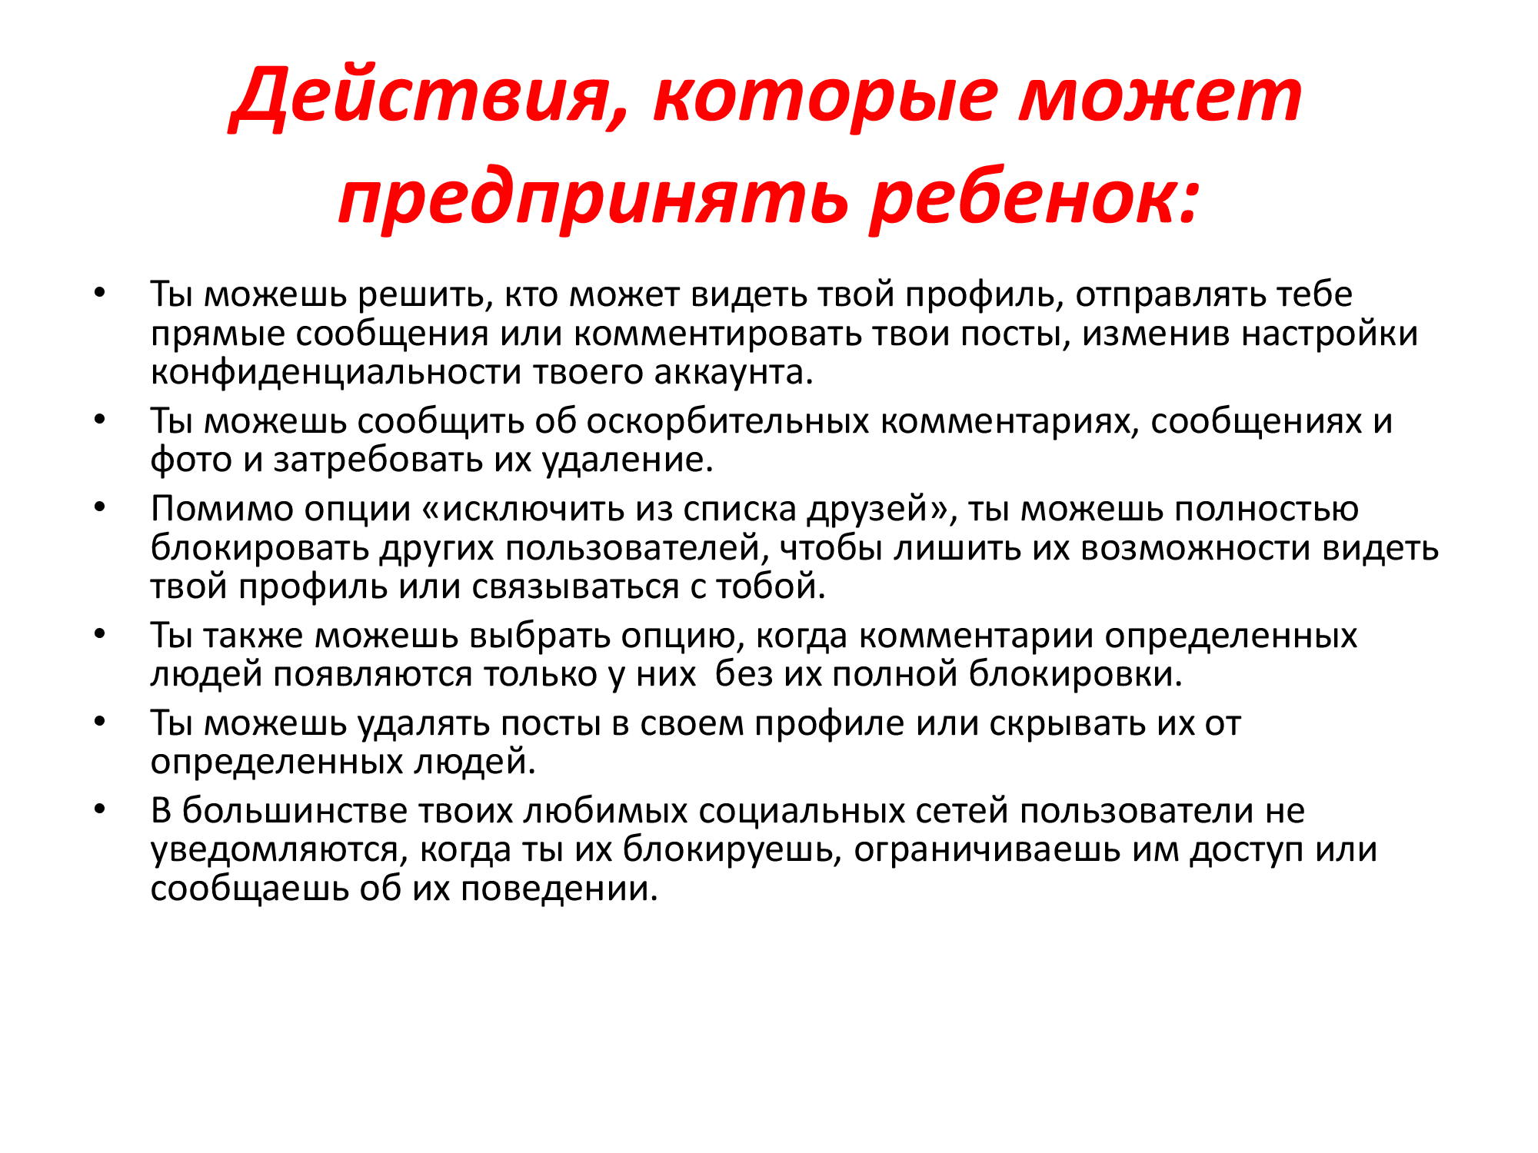**15. Действия ребенка**

**16. Профилактика травли в интернете**

Помните, что доверительные, тёплые отношения в семье – это то, что позволит ребёнку сразу обратиться к родителям за помощью и советом. Научите детей безопасному общению в сети. Расскажите:

* почему так важно сохранять личную информацию в тайне;
* на что обращать внимание при выборе фото и видео для размещения в интернете;
* о настройках социальных сетей и мессенджеров, чтобы незнакомые люди не могли вступить с ребёнком в контакт без его согласия;
* о травле в жизни и в интернете, чтобы подросток знал, что это такое, и мог отреагировать до того, как ситуация выйдет из-под контроля;
* научите ребёнка говорить «нет»;

К сожалению, чаще всего для травли выбирают детей с проблемами в коммуникации, поэтому, постарайтесь научить своего ребёнка свободно взаимодействовать с другими людьми. Коммуникативные навыки – это то, что защитит вашего ребёнка и позволит ему многого добиться в будущем.

Что можно сказать в конце? Интернет дал всем людям возможность общаться и высказываться. К сожалению, не все умеют в нём культурно себя вести. Задача взрослых — научить детей общаться как в реальной жизни, так и в виртуальной. Научить отстаивать свои права, корректно высказывать свои мысли, критиковать без оскорблений, находить компромиссы и оставаться хорошими людьми даже под маской анонимности. А для этого всем родителям просто необходимо поддерживать в семье доверительную и дружескую атмосферу!

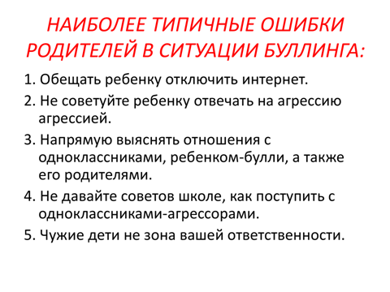**17. Родителям не стоит делать.**